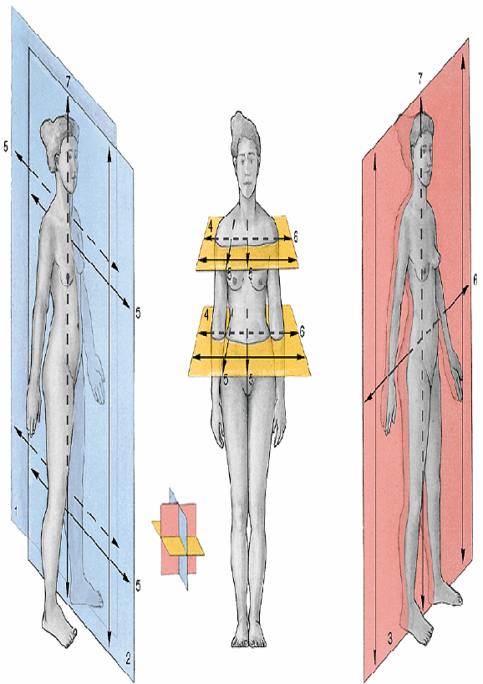
PLANO SAGITAL
Flexión-extensión
Anteversión-retroversión
PLANO TRANSVERSAL
Rotación interna-externa
Supinación-pronación
PLANO FRONTAL
Abducción-aducción
Inclinación lateral

